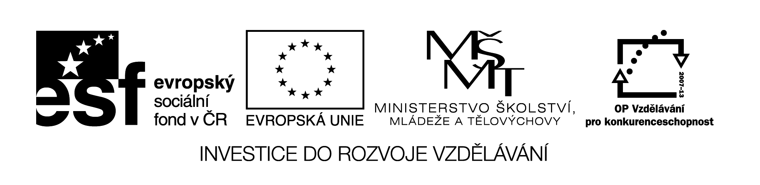VY_32_INOVACE_321

FYZIKÁLNÍ VELIČINY - pracovní list

1) Co je fyzikální veličina ? Zatrhni správnou odpovědˇ:
a) vlastnost tělesa , kterou nemůžeme změnit
b) vlastnost , stav nebo změna tělesa , kterou lze změřit
2) Z pojmů vyber veličiny a podtrhni je:
- délka , barva , osvětlení , hrubost , hmotnost , tvrdost , chuť

3) Doplň tabulku :
těleso | fyzikální veličina | další vlastnosti
polévka
 | rychlost
žárovka
kostka cukru
 |  | červená
 | hmotnost
 | teplota
člověk
 |  | tvrdost

4)Spoj pojmy , které k sobě patří . Řešení zapiš do tabulky:

1. délka , 2. objem , 3. teplota , 4. čas , 5. hmotnost , 6. obsah
a)°C b) kg c) l d) m² e) m f) s

ŘEŠENÍ :
1. | 2. | 3. | 4. | 5. | 6.

